Department of Education  
Region III  
Schools Division of Zambales  
Iba District  
 **MARCIANO ABELA ELEMENTARY SCHOOL**

Tambac, Palanginan, Iba, Zambales

**FIRST LONG TEST in FILIPINO**

**August ____, 2017**

**Kindergarten Gng. Maricel F. Ramos**

|  |  |  |  |  |  |  |  |  |  |  |
| --- | --- | --- | --- | --- | --- | --- | --- | --- | --- | --- |
| Name: |  |  |  |  |  |  |  |  |  |  |
|  |  |  |  |  |  |  |  |  |  |  |

I. Kulayan ang bilog sa ibaba ng lapis ang larawang naiiba sa grupo.

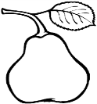

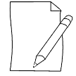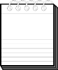

**1. 4.**

**2. 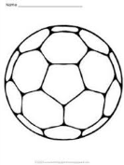 5.**



**3.**

II. Iugnay ang malaking titik sa kanyang maliit na titik.

6. A u

7. E o

8. I e

9. O a

10. U i

III. Pagtambalin ang mga bagay na magkaugnay.

11.





12.



13.



14.





15.

MCj03972540000%5b1%5dIV. I-tsek (/) ng pulang krayola ang larawan na magkapareho ang tunog sa hulihan.

16. kahon basket dahon

17. MCj02381920000[1]

tainga sanga ibon

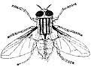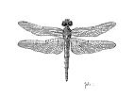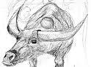

18.

Kalabaw tutubi langaw

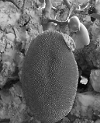MCj04118860000[1]

MCj04136120000[1]19.

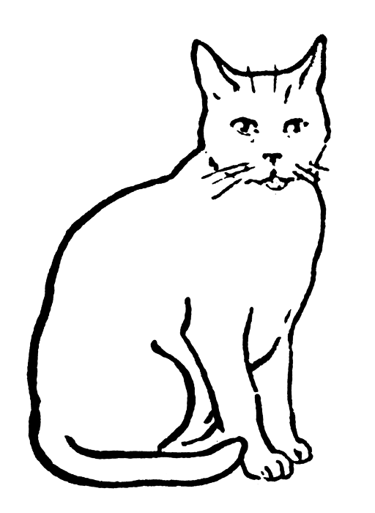 langka bangka saging

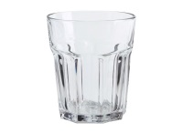

20.



pusa laso baso

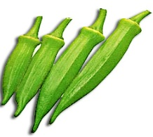IV. Isulat sa kahon ang unang tunog ng mga larawan.

21. 22. 23.



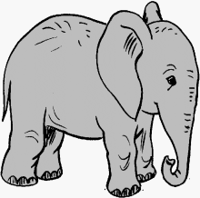

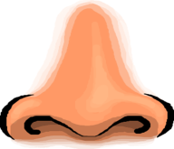 24.  25.



V. Kulayan ng dilaw ang kahong may naiibang salita sa bawat hanay.

26.

oso

aso

aso

27.

itak

itak

uwak

28**.**

espada

iguana

espada



araw

orasan

orasan

29.

unan

unan

epis

30.

____________________________

Parent’s Signature Over Printed Name